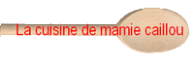

Limoncello
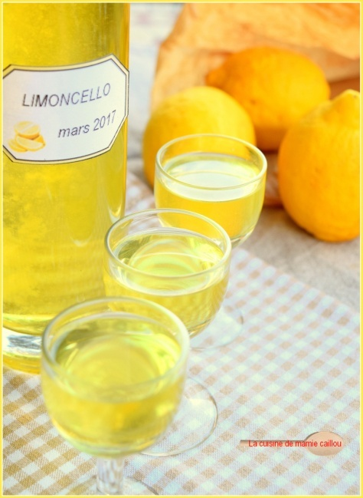

Il vous faut:
8 citrons
300g de sucre blanc en poudre
1 litre de vodka 600ml d'eau

A l'aide d'un économe, faire de larges zestes de citron puis les mixer.
Mélanger les zestes à la vodka.
Conserver ce mélange au moins 4 jours en le remuant de temps en temps.
Au bout de ce temps de pause, préparer un sirop avec le sucre et l'eau, le laisser bouillir une minute puis le mélanger à l'alcool.
Conserver ce mélange deux ou trois jours de plus, le filtrer soigneusement et le verser dans de jolies bouteilles.
Cette liqueur se déguste glacée et bien entendu avec modération.

